Уфимский колледж статистики, информатики и вычислительной техники

Военная операция по защите Донбасса

Выполнили студенты групп:
21ОИБ-1 ХОМЧЕНКО Е.А.
21-П1 МОРОЗОВА К.В.
Руководитель:
Гареева Светлана Тимербаевна

г.Уфа
Начало военной операции по защите Донбасса
24 февраля 2022 года Российская армия по указу президента нашей страны В.В.Путина начала долгожданную специальную военную операцию по защите Донбасса от полного уничтожения силами враждебно настроенных нацбатальонов и всу Украины.
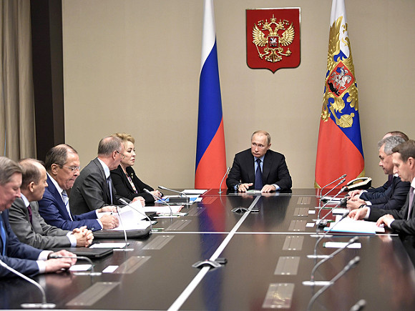

Участник в кровопролитных боев 1943г
В далекие годы Великой Отечественной войны, Советская армия освобождала нашу Родину, в том числе Донбасс, от фашистских орд. В этих кровопролитных боях 1943 года участвовал наш земляк, прославленный летчик-штурмовик, дважды Герой Советского союза Муса Гайсинович Гареев.
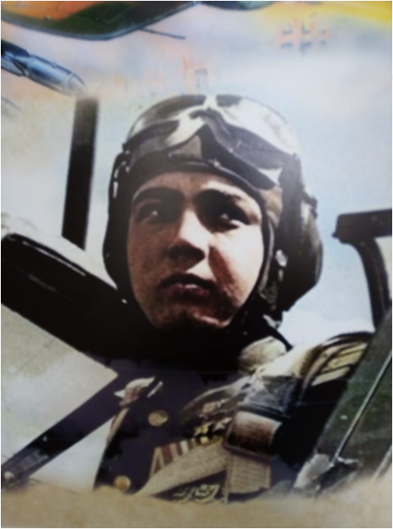

Вот выдержки из фронтовых документов:
«...Придонские степи, и в особенности Миус-фронт (территория Донбасса), были следующей ступенью воинской доблести и геройства
Здесь он-уже не только учился сам и учил других. Тяжелые бои на Миусе обогатили опыт т. Гареева, укрепили его в летных навыках и. Здесь он уже с успехом летал на боевые задания ведущим пары и звена. Летал он в крупных группах до 100 самолетов, работал в качестве «фотографа», в одиночку вися над целью, обрабатывал и передний край, взламывая прочные оборонительные укрепления немцев, жег танки и уничтожал живую силу.
Именно в эти дни мощные бомбардировочные и штурмовые удары т. Гареева стали грозой для танков противника. Как никто другой, он отличался своим мастерством и отвагой, желанием отстаивать свою Родину в дни, когда была разгромлена немецкая дивизия «Мертвая голова». Она была наголову разбита еще до вступления ее в бой. На штурмовку этой танковой группировки Гареев произвел 7 боевых вылетов. 58 танков было уничтожено в результате умелой и совместной работы групп наших штурмовиков. Только один Гареев уничтожил 4 танка, что и подтверждено наземными частями.
Как отличившемуся в этих боях ему уже было присвоено первичное офицерское звание, он был награжден первым орденом. Здесь он стал командиром звена. Позади был уже большой путь, но впереди — еще больший, об этом никогда не забывал Гареев».

Вот выдержки из фронтовых документов:
«...В борьбе за освобождение Донбасса Гареев стал лейтенантом. К тому времени, когда началась операция по очищению Донбасса от немцев, он владел изрядным боевым опытом. Но он никогда не останавливался на достигнутом. Он прекрасно понимал, что мастерство не имеет ни границ, ни пределов.
В освобождении Донбасса пришлось работать в необыкновенном темпе. Надо было гнать немцев непрерывно, всему этому и отдал себя гвардии лейтенант Гареев. Он не знал усталости, летал по 3—4 раза в день на штурмовку отступающих вражеских колонн, уничтожал, снижаясь до бреющего полета, живую силу и технику противника. В один из боевых дней Гареев шестеркой «илов» уничтожил на вражеском аэродроме до полутора десятков немецких самолетов. На самые боевые операции всегда посылался тов. Гареев. Он исключительно умело наносил штурмовые удары по вражеским аэродромам, с большим желанием летал и выполнял эту сложную и трудную задачу»

Заключение
И сегодня солдаты и офицеры Вооруженных сил России ведут по —существу освободительную миссию, уничтожая фашистскую нечисть. Мы, студенты Уфимского колледжа статистики, информатики и вычислительной техники, поддерживаем нашу российскую армию, воинов, которые отдают свои жизни ради свободы и независимости нашего Отечества. Мы уверены, что они достойно продолжают подвиги наших дедов.

